Winterlicher Kartoffelsalat mit Feldsalat, Kürbiskernen und Speck
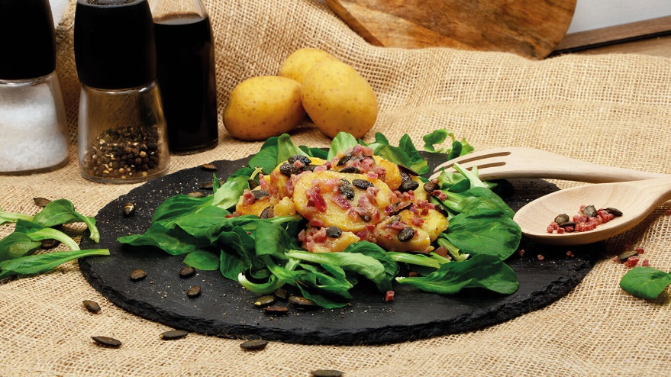

Quelle: KMG/die-Kartoffel.de (Bei Verwendung bitte angeben)
Zutaten für 4 Portionen  Für den Salat:  1 kg festkochende mittelgroße Kartoffeln  75 g Kürbiskerne  2 mittlere rote Zwiebeln  2 EL Butter  100 g Speck in Würfeln  100 g Feldsalat | Für die Vinaigrette:  100 ml weißer Balsamicoessig  150 ml Gemüsebrühe  2 EL Dijon-Senf  75 ml Öl (Olivenöl oder ein Nussöl, z.B. Walnuss oder Kürbiskernöl)  Salz und Pfeffer
Zubereitung:
Die Kartoffeln waschen und mit der Pelle in Salzwasser kochen, bis sie gar sind (ca. 20 Minuten, je nach Größe der Kartoffeln). Den Topf vom Herd nehmen und das Wasser abgießen, die Kartoffeln zur Seite stellen. Die Kartoffeln können auch schon am Vortag zubereitet werden.

Den Feldsalat unter fließendem Wasser gründlich putzen und im Anschluss mit einem sauberen Geschirrtuch trocken tupfen oder in einer Salatschleuder schleudern.

Die abgekühlten Kartoffeln pellen, halbieren und in eine große Schüssel in Scheiben schneiden.

Die 75 g Kürbiskerne in einer kleinen Pfanne unter ständigem Wenden anrösten.
Die gerösteten Kürbiskerne in eine kleine Schüssel füllen und zur Seite stellen.

Die Pfanne mit einem trockenen und sauberen Geschirrtuch ausputzen und die Speckwürfel darin braten, bis sie kross sind.

Rote Zwiebeln schälen und sehr fein hacken und anschließend direkt mit 2 EL Butter in einen kleinen Topf geben. Dort werden sie ca. 4 Minuten angebraten. Anschließend die Zwiebeln mit der Gemüsebrühe, dem Dijon-Senf und dem weißen Balsamico ablöschen. Das Ganze ca. 2 bis 3 Minuten auf hoher Hitze einkochen lassen, bis eine leicht sämige Brühe entstanden ist. Den Herd abschalten und den Topf zur Seite stellen.

Die noch warme Zwiebel-Gemüse-Essig-Brühe, 75 ml Kürbiskernöl, zwei Drittel der Speckwürfel und 50 g der gerösteten Kürbiskerne auf die Kartoffelscheiben geben und vermischen. Den Salat mindestens eine halbe Stunde ziehen lassen und im Anschluss mit Salz und Pfeffer abschmecken.

Den winterlichen Kartoffelsalat anrichten:

Vor dem Servieren eine Portion Feldsalat auf einen Teller geben. Eine kleine Portion Kartoffelsalat auf das Feldsalatbett drapieren. Den Salat mit Speckwürfeln und Kürbiskernen garnieren und den winterlichen Kartoffelsalat sofort servieren.
Das Rezept inklusive Videoanleitung gibt es auch online unter folgendem Link: https://www.die-kartoffel.de/suche/rezepte/winterlicher-kartoffelsalat

Weitere tolle Rezepte sowie Informationen und Tipps rund um die Kartoffel gibt es zudem unter www.die-kartoffel.de.

Über die KMG
Die Kartoffel-Marketing GmbH (KMG) wurde 2014 gegründet. Sie versteht sich als „Bündnis der Kartoffelprofis“ und repräsentiert die deutschen Speisekartoffelproduzenten und die Kartoffelhändler. Ihr Ziel ist es, die Verbraucher in Deutschland über die Vielseitigkeit und den hohen Wert der Kartoffel zu informieren. Zur KMG gehören der Deutsche Kartoffelhandelsverband e. V., die Bundesvereinigung Erzeugergemeinschaften Kartoffeln und der Verein Landvolk Niedersachsen – Landesbauernverband e. V. Projekte der KMG werden von der Landwirtschaftlichen Rentenbank unterstützt.

Experten-Interviews:
Wir arbeiten mit zahlreichen Experten aus dem Kartoffelanbau und aus der Kartoffelproduktion zusammen,
die Ihnen für Interviews zur Verfügung stehen. Bitte wenden Sie sich gerne an uns.

Pressekontakt:
agentur05 GmbH | Christina Fischer
E-Mail: fischer@agentur05.de
Tel.: 0221 925454-816 gefördert von der Sachsenring 81 | 50677 Köln Landwirtschaftlichen Rentenbank

